"Өнеркәсiп және экспорттық бақылау саласындағы көрсетілетін мемлекеттiк қызметтер регламенттерiн бекiту туралы" Қазақстан Республикасы Инвестициялар және даму министрінің міндетін атқарушының 2015 жылғы 28 мамырдағы № 619 бұйрығына өзгерістер енгізу туралы
Күшін жойған
Қазақстан Республикасы Инвестициялар және даму министрінің м.а. 2016 жылғы 8 ақпандағы № 166 бұйрығы. Қазақстан Республикасының Әділет министрлігінде 2016 жылы 9 наурызда № 13416 болып тіркелді. Күші жойылды - Қазақстан Республикасы Индустрия және инфрақұрылымдық даму министрінің 2020 жылғы 8 қыркүйектегі № 457 бұйрығымен
Ескерту. Күші жойылды – ҚР Индустрия және инфрақұрылымдық даму министрінің 08.09.2020 № 457 (алғашқы ресми жарияланған күнінен кейін күнтізбелік он күн өткен соң қолданысқа енгізіледі) бұйрығымен.
"Нормативтік құқықтық актілер туралы" 1998 жылғы 24 наурыздағы Қазақстан Республикасының Заңы 43-1-бабының 1-тармағына сәйкес БҰЙЫРАМЫН:
1. "Өнеркәсiп және экспорттық бақылау саласындағы көрсетілетін мемлекеттiк қызметтер регламенттерiн бекiту туралы" Қазақстан Республикасы Инвестициялар және даму министрінің міндетін атқарушының 2015 жылғы 28 мамырдағы № 619 бұйрығына (Нормативтік құқықтық актілерді мемлекеттік тіркеу тізілімінде № 11630 болып тіркелген, 2015 жылғы 7 тамызда "Әділет" ақпараттық-құқықтық жүйесінде жарияланған) мынадай өзгерістер енгізілсін:
көрсетілген бұйрықпен бекітілген "Өнімді Қазақстан Республикасының аумағынан тыс жерде қайта өңдеуге рұқсат беру" мемлекеттік көрсетілетін қызмет регламентінде:

1-тармақтың екінші бөлігінің үшінші абзацы мынадай редакцияда жазылсын:
"Азаматтарға арналған үкімет" Мемлекеттік корпорациясы" коммерциялық емес акционерлік қоғам (бұдан әрі – Мемлекеттік корпорация) арқылы;";

4-тараудың атауы мынадай редакцияда жазылсын:
"4. Мемлекеттік корпорациямен және (немесе) өзге де көрсетілетін қызметті берушілермен өзара іс-қимыл тәртібін, сондай-ақ мемлекеттік қызмет көрсету процесінде ақпараттық жүйелерді пайдалану тәртібін сипаттау";

10 және 11-тармақтар мынадай редакцияда жазылсын:
"10. Мемлекеттік корпорацияға жүгiну тәртiбiнің, көрсетiлетiн қызметті алушының өтiнiшiн өңдеу ұзақтығының сипаттамасы:
1) Мемлекеттік корпорацияға жүгiну тәртiбiнің сипаттамасы:
1-рәсім – Мемлекеттік корпорацияның қызметкері мемлекеттік қызметті көрсету үшін мемлекеттік қызметтер көрсету мониторингінің ақпараттық жүйесіне (бұдан әрі – мемлекеттік қызметтер көрсету мониторингінің АЖ) логин мен парольді (авторизациялау процесі) енгізеді;
2-рәсім – Мемлекеттік корпорацияның қызметкері өтінішке қол қойған тұлғаның жеке басын сәйкестендіреді;
3-рәсім – Мемлекеттік корпорация қызметкерінің осы регламентте көрсетiлген қызметтi таңдауы, мемлекеттік қызмет көрсету үшiн сұрау нысанын экранға шығаруы және Мемлекеттік корпорация қызметкерінің көрсетiлетін қызметті алушының деректерiн енгiзуі;
4-рәсiм – Мемлекеттік корпорация қызметкерінің электрондық үкiмет шлюзi (бұдан әрі - ЭҮШ) арқылы көрсетiлетін қызметті алушының деректерi туралы сұрауды "Жеке тұлғалар" мемлекеттiк деректер базасына (бұдан әрі - ЖТ МДБ) немесе "Заңды тұлғалар" мемлекеттiк деректер базасына (бұдан әрі - ЗТ МДБ) жiберуі;
1-шарт – көрсетiлетін қызметті алушы деректерiнiң ЖТ МДҚ/ЗТ МДБ-да бар болуын тексеру;
5-рәсiм – көрсетiлетін қызметті алушы деректерiнiң ЖТ МДҚ/ЗТ МДБ-да жоқ болуына байланысты деректердi алудың мүмкiн еместiгi туралы хабарламаны қалыптастыру;
6-рәсім – Мемлекеттік корпорацияның қызметкері, егер Қазақстан Республикасының заңдарында өзгеше көзделмесе, ақпараттық жүйелерде қамтылған, заңмен қорғалатын құпияны құрайтын мәлiметтердi пайдалануға көрсетiлетiн қызметтi алушының жазбаша келiсiмiн алады;
2-шарт – өтініштің дұрыс толтырылуы және мемлекеттік қызметтер көрсету мониторингінің АЖ тізбесіне сәйкес ұсынылған құжаттар топтамасының толықтығы;
7-рәсім – көрсетілетін қызметті алушы құжаттардың топтамасын толық ұсынбаған жағдайда, Мемлекеттік корпорация қызметкерiнің құжаттарды қабылдаудан бас тарту туралы қолхат беруі.
8-рәсім – Мемлекеттік корпорация қызметкерінің мемлекеттік қызметтер көрсету мониторингінің АЖ-ға көрсетілетін қызметті алушы ұсынған құжаттардың тізімін енгізуі, құжаттардың көшірмесін түсіруі, оларды сұрау нысанына бекітуі және көрсетiлетiн қызметтi алушының жазбаша келiсiмi негiзiнде көрсетiлетiн қызметтi алушының сұрауын, сондай-ақ құжаттардың тұпнұсқаларын (көшірмелерін) өзіне қызметтiк мақсатта пайдалану үшiн берiлген электрондық цифрлық қолтаңбасымен (бұдан әрі - ЭЦҚ) куәландыруы;
9-рәсім – Мемлекеттік корпорация қызметкерiнің көрсетілетін қызметті алушыдан тиісті құжаттарды қабылданғаны туралы мемлекеттік қызметтер көрсету мониторингінің АЖ берген штрих-коды бар қолхатты беруі;
10-рәсім – Мемлекеттік корпорацияның қызметкерi құжаттар топтамасын "Е-лицензиялау" Мемлекеттiк дерекқоры" ақпараттық жүйесіне (бұдан әрі - ЕЛ МД АЖ) ЭҮШ арқылы өзіне қызметтік мақсатта пайдалану үшін берілген ЭЦҚ куәландырылған құжаттардың электрондық көшірмелері нысанында рұқсат беру шарттарына және талаптарына сәйкестiгін қарастыру, сондай-ақ Мемлекеттік корпорацияға мемлекеттiк қызмет көрсету нәтижесiн жолдау үшін жіберуі;
мемлекеттiк қызметті көрсету үшiн көрсетiлетiн қызметтi берушiге қажеттi құжаттар мен ақпараттардың тізбесі "Өнімді Қазақстан Республикасының аумағынан тыс жерде қайта өңдеуге рұқсат беру" мемлекеттік көрсетілетін қызмет стандартының 9-тармағымен айқындалған.
11-рәсім – Мемлекеттік корпорация қызметкерінің көрсетілетін қызметті алуға арналған қолхатта көрсетілген мерзімде көрсетілетін қызметті алушыға мемлекеттiк көрсетiлетiн қызметтiң нәтижесiн беруі;
2) көрсетiлетiн қызметті алушының өтiнiшiн Мемлекеттік корпорацияда өңдеу ұзақтығы – 15 (он бес) минуттан аспайды.
Мемлекеттік корпорацияға жүгінген кезде мемлекеттiк қызмет көрсетуге тартылған ақпараттық жүйелердiң функционалдық өзара iс-қимыл диаграммасы осы регламентке 2-қосымшада келтірілген.
11. Мемлекеттiк қызмет көрсетудiң нәтижесiн Мемлекеттік корпорация арқылы алу процесiнің сипаттамасы, оның ұзақтығы:
1) мемлекеттiк қызмет көрсетудің нәтижесiн алу тәсiлi – Мемлекеттік корпорацияда қолма қол;
2) мемлекеттiк қызмет көрсетудің нәтижесiн алу процесiнің ұзақтығы – 15 (он бес) минуттан аспайды;
3) мемлекеттiк қызмет көрсетудiң нәтижесiн алу тәртiбi:
1-рәсім – көрсетілетін қызметті алушы (не сенімхат бойынша оның өкілі) өтініш бланкісінің-қолхаттың жыртылмалы талонының негізінде онда көрсетілген мерзімде, жеке басын куәландыратын құжатты көрсетіп, Мемлекеттік корпорацияның қызметкеріне жүгінеді;
2-рәсім – Мемлекеттік корпорацияның қызметкері қолхаттағы штрих-кодты сканерлеу үшін көрсетілетін қызметті алушыдан штрих-коды бар қолхатты қабылдайды;
3-рәсім – Мемлекеттік корпорацияның қызметкері, көрсетілетін қызметті алушыға алғандығы туралы белгі қойғыза отырып, мемлекеттiк қызмет көрсету нәтижесiн береді.
Көрсетілетін қызметті алушының кінәсінен мерзімінде берілмеген құжаттар бір ай ішінде Мемлекеттік корпорацияда сақталады.";

2-қосымша осы бұйрыққа 1-қосымшаға сәйкес жаңа редакцияда жазылсын;
көрсетілген бұйрықпен бекітілген "Кепілдік міндеттемені (түпкілікті пайдаланушының сертификатын) беру" мемлекеттік көрсетілетін қызмет регламентінде:

1-тармақтың екінші бөлігінің үшінші абзацы мынадай редакцияда жазылсын:
"Азаматтарға арналған үкімет" Мемлекеттік корпорациясы" коммерциялық емес акционерлік қоғам (бұдан әрі – Мемлекеттік корпорация) арқылы;";

4-тараудың атауы мынадай редакцияда жазылсын:
"4. Мемлекеттік корпорациямен және (немесе) өзге де көрсетілетін қызметті берушілермен өзара іс-қимыл тәртібін, сондай-ақ мемлекеттік қызмет көрсету процесінде ақпараттық жүйелерді пайдалану тәртібін сипаттау";

10 және 11-тармақтар мынадай редакцияда жазылсын:
"10. Мемлекеттік корпорацияға жүгiну тәртiбiнің, көрсетiлетiн қызметті алушының өтiнiшiн өңдеу ұзақтығының сипаттамасы:
1) Мемлекеттік корпорацияға жүгiну тәртiбiнің сипаттамасы:
1-рәсім – Мемлекеттік корпорацияның қызметкері мемлекеттік қызметті көрсету үшін мемлекеттік қызметтер көрсету мониторингінің ақпараттық жүйесіне (бұдан әрі – мемлекеттік қызметтер көрсету мониторингінің АЖ) логин мен парольді (авторизациялау процесі) енгізеді;
2-рәсім – Мемлекеттік корпорацияның қызметкері өтінішке қол қойған тұлғаның жеке басын сәйкестендіреді;
3-рәсім – Мемлекеттік корпорация қызметкерінің осы регламентте көрсетiлген қызметтi таңдауы, мемлекеттік қызмет көрсету үшiн сұрау нысанын экранға шығаруы және Мемлекеттік корпорация қызметкерінің көрсетiлетін қызметті алушының деректерiн енгiзуі;
4-рәсiм – Мемлекеттік корпорация қызметкерінің электрондық үкiмет шлюзi (бұдан әрі - ЭҮШ) арқылы көрсетiлетін қызметті алушының деректерi туралы сұрауды "Жеке тұлғалар" мемлекеттiк деректер базасына (бұдан әрі - ЖТ МДБ) немесе "Заңды тұлғалар" мемлекеттiк деректер базасына (бұдан әрі - ЗТ МДБ) жiберуі;
1-шарт – көрсетiлетін қызметті алушы деректерiнiң ЖТ МДҚ/ЗТ МДБ-да бар болуын тексеру;
5-рәсiм – көрсетiлетін қызметті алушы деректерiнiң ЖТ МДҚ/ЗТ МДБ-да жоқ болуына байланысты деректердi алудың мүмкiн еместiгi туралы хабарламаны қалыптастыру;
6-рәсім – Мемлекеттік корпорацияның қызметкері, егер Қазақстан Республикасының заңдарында өзгеше көзделмесе, ақпараттық жүйелерде қамтылған, заңмен қорғалатын құпияны құрайтын мәлiметтердi пайдалануға көрсетiлетiн қызметтi алушының жазбаша келiсiмiн алады;
2-шарт – өтініштің дұрыс толтырылуы және Мемлекеттік қызметтер көрсету мониторингінің АЖ тізбесіне сәйкес ұсынылған құжаттар топтамасының толықтығы;
7-рәсім – көрсетілетін қызметті алушы құжаттардың топтамасын толық ұсынбаған жағдайда, Мемлекеттік корпорация қызметкерiнің құжаттарды қабылдаудан бас тарту туралы қолхат беруі.
8-рәсім – Мемлекеттік корпорация қызметкерінің мемлекеттік қызметтер көрсету мониторингінің АЖ-ға көрсетілетін қызметті алушы ұсынған құжаттардың тізімін енгізуі, құжаттардың көшірмесін түсіруі, оларды сұрау нысанына бекітуі және көрсетiлетiн қызметтi алушының жазбаша келiсiмi негiзiнде көрсетiлетiн қызметтi алушының сұрауын, сондай-ақ құжаттардың тұпнұсқаларын (көшірмелерін) өзіне қызметтiк мақсатта пайдалану үшiн берiлген электрондық цифрлық қолтаңбасымен (бұдан әрі - ЭЦҚ) куәландыруы;
9-рәсім – Мемлекеттік корпорация қызметкерiнің көрсетілетін қызметті алушыдан тиісті құжаттарды қабылданғаны туралы мемлекеттік қызметтер көрсету мониторингінің АЖ берген штрих-коды бар қолхатты беруі;
10-рәсім – Мемлекеттік корпорацияның қызметкерi құжаттар топтамасын "Е-лицензиялау" Мемлекеттiк дерекқоры" ақпараттық жүйесіне (бұдан әрі - ЕЛ МД АЖ) ЭҮШ арқылы өзіне қызметтік мақсатта пайдалану үшін ЭЦҚ куәландырылған құжаттардың электрондық көшірмелері нысанында кепілдік міндеттемені (түпкілікті пайдаланушының сертификатын) беру шарттарына және талаптарына сәйкестiгін қарастыру, сондай-ақ Мемлекеттік корпорацияға мемлекеттiк көрсетiлетiн қызметтiң нәтижесiн жолдау үшін жібереді;
мемлекеттiк қызметті көрсету үшiн көрсетiлетiн қызметтi берушiге қажеттi құжаттар мен ақпараттардың тізбесі "Кепілдік міндеттемені (түпкілікті пайдаланушының сертификатын) беру" мемлекеттік көрсетілетін қызмет стандартының 9-тармағымен айқындалған.
11-рәсім - Мемлекеттік корпорация қызметкерінің көрсетілетін қызметті алуға арналған қолхатта көрсетілген мерзімде көрсетілетін қызметті алушыға мемлекеттiк көрсетiлетiн қызметтiң нәтижесiн беруі;
2) көрсетiлетiн қызметті алушының өтiнiшiн Мемлекеттік корпорацияда өңдеу ұзақтығы – 15 минуттан аспайды.
Мемлекеттік корпорацияға жүгінген кезде мемлекеттiк қызмет көрсетуге тартылған ақпараттық жүйелердiң функционалдық өзара iс-қимыл диаграммасы осы регламентке 2-қосымшада келтірілген.
11. Мемлекеттiк қызмет көрсетудiң нәтижесiн Мемлекеттік корпорация арқылы алу процесiнің сипаттамасы, оның ұзақтығы:
1) мемлекеттiк қызмет көрсетудің нәтижесiн алу тәсiлi – Мемлекеттік корпорацияда қолма қол;
2) мемлекеттiк қызмет көрсетудің нәтижесiн алу процесiнің ұзақтығы – 15 минуттан аспайды;
3) мемлекеттiк қызмет көрсетудiң нәтижесiн алу тәртiбi:
1-рәсім – көрсетілетін қызметті алушы (не сенімхат бойынша оның өкілі) өтініш бланкісінің-қолхаттың жыртылмалы талонының негізінде онда көрсетілген мерзімде, жеке басын куәландыратын құжатты көрсетіп, Мемлекеттік корпорацияның қызметкеріне жүгінеді;
2-рәсім – Мемлекеттік корпорацияның қызметкері қолхаттағы штрих-кодты сканерлеу үшін көрсетілетін қызметті алушыдан штрих-коды бар қолхатты қабылдайды;
3-рәсім – Мемлекеттік корпорацияның қызметкері, көрсетілетін қызметті алушыға алғандығы туралы белгі қойғыза отырып, мемлекеттiк қызмет көрсету нәтижесiн береді.
Көрсетілетін қызметті алушының кінәсінен мерзімінде берілмеген құжаттар бір ай ішінде Мемлекеттік корпорацияда сақталады.";

2-қосымша осы бұйрыққа 2-қосымшаға сәйкес жаңа редакцияда жазылсын;
көрсетілген бұйрықпен бекітілген "Тауарларды, технологияларды, жұмыстарды, көрсетілетін қызметтерді, ақпаратты экспорттық бақылауға жататын өнімге жатқызу туралы қорытынды беру" мемлекеттік көрсетілетін қызмет регламентінде:

1-тармақтың екінші бөлігінің үшінші абзацы мынадай редакцияда жазылсын:
"Азаматтарға арналған үкімет" Мемлекеттік корпорациясы" коммерциялық емес акционерлік қоғам (бұдан әрі – Мемлекеттік корпорация) арқылы;";

4-тараудың атауы мынадай редакцияда жазылсын:
"4. Мемлекеттік корпорациямен және (немесе) өзге де көрсетілетін қызметті берушілермен өзара іс-қимыл тәртібін, сондай-ақ мемлекеттік қызмет көрсету процесінде ақпараттық жүйелерді пайдалану тәртібін сипаттау";

10 және 11-тармақтар мынадай редакцияда жазылсын:
"10. Мемлекеттік корпорацияға жүгiну тәртiбiнің, көрсетiлетiн қызметті алушының өтiнiшiн өңдеу ұзақтығының сипаттамасы:
1) Мемлекеттік корпорацияға жүгiну тәртiбiнің сипаттамасы:
1-рәсім – Мемлекеттік корпорацияның қызметкері мемлекеттік қызметті көрсету үшін мемлекеттік қызметтер көрсету мониторингінің ақпараттық жүйесіне (бұдан әрі – мемлекеттік қызметтер көрсету мониторингінің АЖ) логин мен парольді (авторизациялау процесі) енгізеді;
2-рәсім – Мемлекеттік корпорацияның қызметкері өтінішке қол қойған тұлғаның жеке басын сәйкестендіреді;
3-рәсім – Мемлекеттік корпорация қызметкерінің осы регламентте көрсетiлген қызметтi таңдауы, мемлекеттік қызмет көрсету үшiн сұрау нысанын экранға шығаруы және Мемлекеттік корпорация қызметкерінің көрсетiлетін қызметті алушының деректерiн енгiзуі;
4-рәсiм – Мемлекеттік корпорация қызметкерінің электрондық үкiмет шлюзi (бұдан әрі - ЭҮШ) арқылы көрсетiлетін қызметті алушының деректерi туралы сұрауды "Жеке тұлғалар" мемлекеттiк деректер базасына (бұдан әрі - ЖТ МДБ) немесе "Заңды тұлғалар" мемлекеттiк деректер базасына (бұдан әрі - ЗТ МДБ) жiберуі;
1-шарт – көрсетiлетін қызметті алушы деректерiнiң ЖТ МДҚ/ЗТ МДБ-да бар болуын тексеру;
5-рәсiм – көрсетiлетін қызметті алушы деректерiнiң ЖТ МДҚ/ЗТ МДБ-да жоқ болуына байланысты деректердi алудың мүмкiн еместiгi туралы хабарламаны қалыптастыру;
6-рәсім – Мемлекеттік корпорацияның қызметкері, егер Қазақстан Республикасының заңдарында өзгеше көзделмесе, ақпараттық жүйелерде қамтылған, заңмен қорғалатын құпияны құрайтын мәлiметтердi пайдалануға көрсетiлетiн қызметтi алушының жазбаша келiсiмiн алады;
2-шарт – өтініштің дұрыс толтырылуы және Мемлекеттік қызметтер көрсету мониторингінің АЖ тізбесіне сәйкес ұсынылған құжаттар топтамасының толықтығы;
7-рәсім – көрсетілетін қызметті алушы құжаттардың топтамасын толық ұсынбаған жағдайда, Мемлекеттік корпорация қызметкерiнің құжаттарды қабылдаудан бас тарту туралы қолхат беруі.
8-рәсім – Мемлекеттік корпорация қызметкерінің мемлекеттік қызметтер көрсету мониторингінің АЖ-ға көрсетілетін қызметті алушы ұсынған құжаттардың тізімін енгізуі, құжаттардың көшірмесін түсіруі, оларды сұрау нысанына бекітуі және көрсетiлетiн қызметтi алушының жазбаша келiсiмi негiзiнде көрсетiлетiн қызметтi алушының сұрауын, сондай-ақ құжаттардың тұпнұсқаларын (көшірмелерін) өзіне қызметтiк мақсатта пайдалану үшiн берiлген электрондық цифрлық қолтаңбасымен (бұдан әрі - ЭЦҚ) куәландыруы;
9-рәсім – Мемлекеттік корпорация қызметкерiнің көрсетілетін қызметті алушыдан тиісті құжаттарды қабылданғаны туралы мемлекеттік қызметтер көрсету мониторингінің АЖ берген штрих-коды бар қолхатты беруі;
10-рәсім – Мемлекеттік корпорацияның қызметкерi құжаттар топтамасын "Е-лицензиялау" Мемлекеттiк дерекқоры" ақпараттық жүйесіне (бұдан әрі - ЕЛ МД АЖ) ЭҮШ арқылы өзіне қызметтік мақсатта пайдалану үшін ЭЦҚ куәландырылған құжаттардың электрондық көшірмелері нысанында қорытынды беру шарттарына және талаптарына сәйкестiгін қарастыру, сондай-ақ Мемлекеттік корпорацияға мемлекеттiк көрсетiлетiн қызметтiң нәтижесiн жолдау үшін жібереді;
мемлекеттiк қызметті көрсету үшiн көрсетiлетiн қызметтi берушiге қажеттi құжаттар мен ақпараттардың тізбесі "Тауарларды, технологияларды, жұмыстарды, көрсетілетін қызметтерді, ақпаратты экспорттық бақылауға жататын өнімге жатқызу туралы қорытынды беру" мемлекеттік көрсетілетін қызмет стандартының 9-тармағымен айқындалған.
11-рәсім - Мемлекеттік корпорация қызметкерінің көрсетілетін қызметті алуға арналған қолхатта көрсетілген мерзімде көрсетілетін қызметті алушыға мемлекеттiк көрсетiлетiн қызметтiң нәтижесiн беруі;
2) көрсетiлетiн қызметті алушының өтiнiшiн Мемлекеттік корпорацияда өңдеу ұзақтығы – 15 минуттан аспайды.
Мемлекеттік корпорацияға жүгінген кезде мемлекеттiк қызмет көрсетуге тартылған ақпараттық жүйелердiң функционалдық өзара iс-қимыл диаграммасы осы регламентке 2-қосымшада келтірілген.
11. Мемлекеттiк қызмет көрсетудiң нәтижесiн Мемлекеттік корпорация арқылы алу процесiнің сипаттамасы, оның ұзақтығы:
1) мемлекеттiк қызмет көрсетудің нәтижесiн алу тәсiлi – Мемлекеттік корпорацияда қолма қол;
2) мемлекеттiк қызмет көрсетудің нәтижесiн алу процесiнің ұзақтығы – 15 минуттан аспайды;
3) мемлекеттiк қызмет көрсетудiң нәтижесiн алу тәртiбi:
1-рәсім – көрсетілетін қызметті алушы (не сенімхат бойынша оның өкілі) өтініш бланкісінің-қолхаттың жыртылмалы талонының негізінде онда көрсетілген мерзімде, жеке басын куәландыратын құжатты көрсетіп, Мемлекеттік корпорацияның қызметкеріне жүгінеді;
2-рәсім – Мемлекеттік корпорацияның қызметкері қолхаттағы штрих-кодты сканерлеу үшін көрсетілетін қызметті алушыдан штрих-коды бар қолхатты қабылдайды;
3-рәсім – Мемлекеттік корпорацияның қызметкері, көрсетілетін қызметті алушыға алғандығы туралы белгі қойғыза отырып, мемлекеттiк қызмет көрсету нәтижесiн береді.
Көрсетілетін қызметті алушының кінәсінен мерзімінде берілмеген құжаттар бір ай ішінде Мемлекеттік корпорацияда сақталады.";

2-қосымша осы бұйрыққа 3-қосымшаға сәйкес жаңа редакцияда жазылсын".
2. Қазақстан Республикасы Инвестициялар және даму министрлігінің Индустриялық даму және өнеркәсіптік қауіпсіздік комитеті (А.Қ. Ержанов):
1) осы бұйрықтың Қазақстан Республикасы Әділет министрлігінде мемлекеттік тіркелуін;
2) осы бұйрық Қазақстан Республикасының Әділет министрлігінде мемлекеттік тіркелгеннен кейін оның көшірмелерін баспа және электрондық түрде күнтізбелік он күн ішінде мерзімді баспа басылымдарында және "Әділет" ақпараттық-құқықтық жүйесінде ресми жариялауға, сондай-ақ тіркелген бұйрықты алған күннен бастап бес жұмыс күні ішінде Қазақстан Республикасы нормативтiк құқықтық актілерінің эталондық бақылау банкiне енгізу үшін Республикалық құқықтық ақпарат орталығына жіберуді;
3) осы бұйрықтың Қазақстан Республикасы Инвестициялар және даму министрлігінің интернет-ресурсында және мемлекеттік органдардың интранет-порталында орналастырылуын;
4) осы бұйрық Қазақстан Республикасы Әділет министрлігінде мемлекеттік тіркелгеннен кейін он жұмыс күні ішінде Қазақстан Республикасы Инвестициялар және даму министрлігінің Заң департаментіне осы бұйрықтың 2-тармағының 1), 2) және 3) тармақшаларында көзделген іс-шаралардың орындалуы туралы мәліметтерді ұсынуды қамтамасыз етсін.
3. Осы бұйрықтың орындалуын бақылау жетекшілік ететін Қазақстан Республикасының Инвестициялар және даму вице-министріне жүктелсін.
4. Осы бұйрық оның алғашқы ресми жарияланған күнінен кейін күнтізбелік жиырма бір күн өткен соң қолданысқа енгізіледі.
Қазақстан Республикасы
Инвестициялар және даму
министрінің міндетін атқарушы | Ж. Қасымбек

Қазақстан Республикасы
Инвестициялар және даму министрінің
2016 жылғы 8 ақпандағы
№ 166 бұйрығына
1-қосымша
"Өнімді Қазақстан Республикасының
аумағынан тыс жерде қайта өңдеуге
рұқсат беру" мемлекеттік көрсетілетін
қызмет регламентіне 2-қосымша
Мемлекеттік корпорация арқылы мемлекеттiк қызмет көрсетуге тартылған ақпараттық жүйелердiң функционалдық өзара iс-қимыл диаграммасы

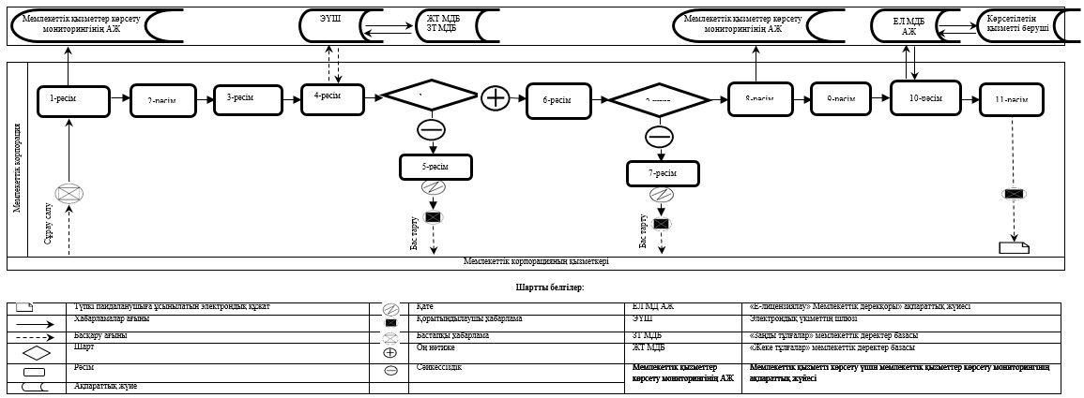

Қазақстан Республикасы
Инвестициялар және даму министрінің
2016 жылғы 8 ақпандағы
№ 166 бұйрығына
2-қосымша
"Кепiлдiк мiндеттемені (түпкiлiктi
пайдаланушының сертификатын) беру"
мемлекеттік көрсетілетін қызмет
регламентіне 2-қосымша
Мемлекеттік корпорация арқылы мемлекеттiк қызмет көрсетуге тартылған ақпараттық жүйелердiң функционалдық өзара iс-қимыл диаграммасы

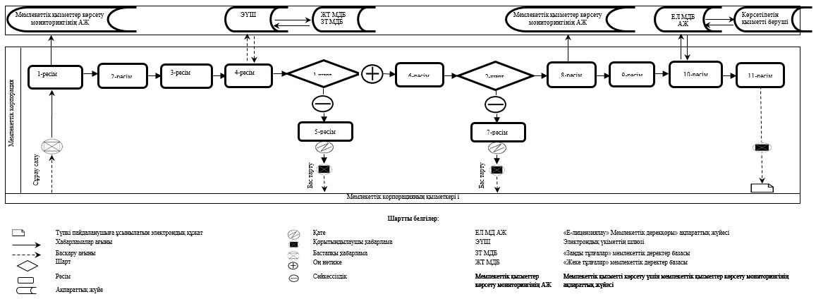

Қазақстан Республикасы
Инвестициялар және даму министрінің
2016 жылғы 8 ақпандағы
№ 166 бұйрығына
3-қосымша
"Тауарларды, технологияларды, жұмыстарды,
көрсетілетін қызметтерді, ақпаратты экспорттық
бақылауға жататын өнімге жатқызу туралы
қорытынды беру" мемлекеттік көрсетілетін
қызмет регламентіне 2-қосымша
Мемлекеттік корпорация арқылы мемлекеттiк қызмет көрсетуге тартылған ақпараттық жүйелердiң функционалдық өзара iс-қимыл диаграммасы

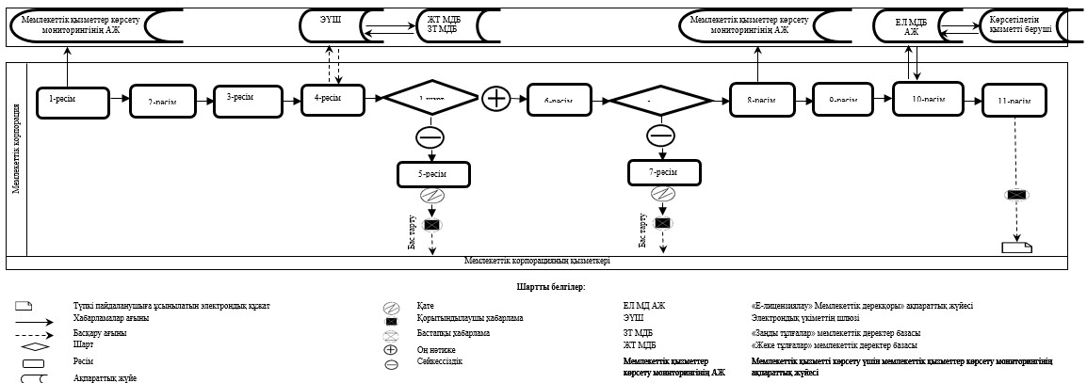

© 2012. Қазақстан Республикасы Әділет министрлігінің «Қазақстан Республикасының Заңнама және құқықтық ақпарат институты» ШЖҚ РМК

